Nota de Imprensa

Festival do Butelo e das Casulas
& Carnaval dos Caretos

De 1 a 3 de março, a mais genuína Gastronomia e o melhor do Património Cultural de Trás-os-Montes juntam-se em Bragança para um evento único, o Festival do Butelo e das Casulas & Carnaval dos Caretos!

O Município de Bragança decidiu aliar dois dos eventos mais emblemáticos do Nordeste Transmontano e criar algo inédito, propondo um fim-de-semana intenso que funde o melhor do fumeiro trasmontano, o Butelo com Casulas, e os protagonistas da mais autêntica das tradições de inverno, os Caretos.
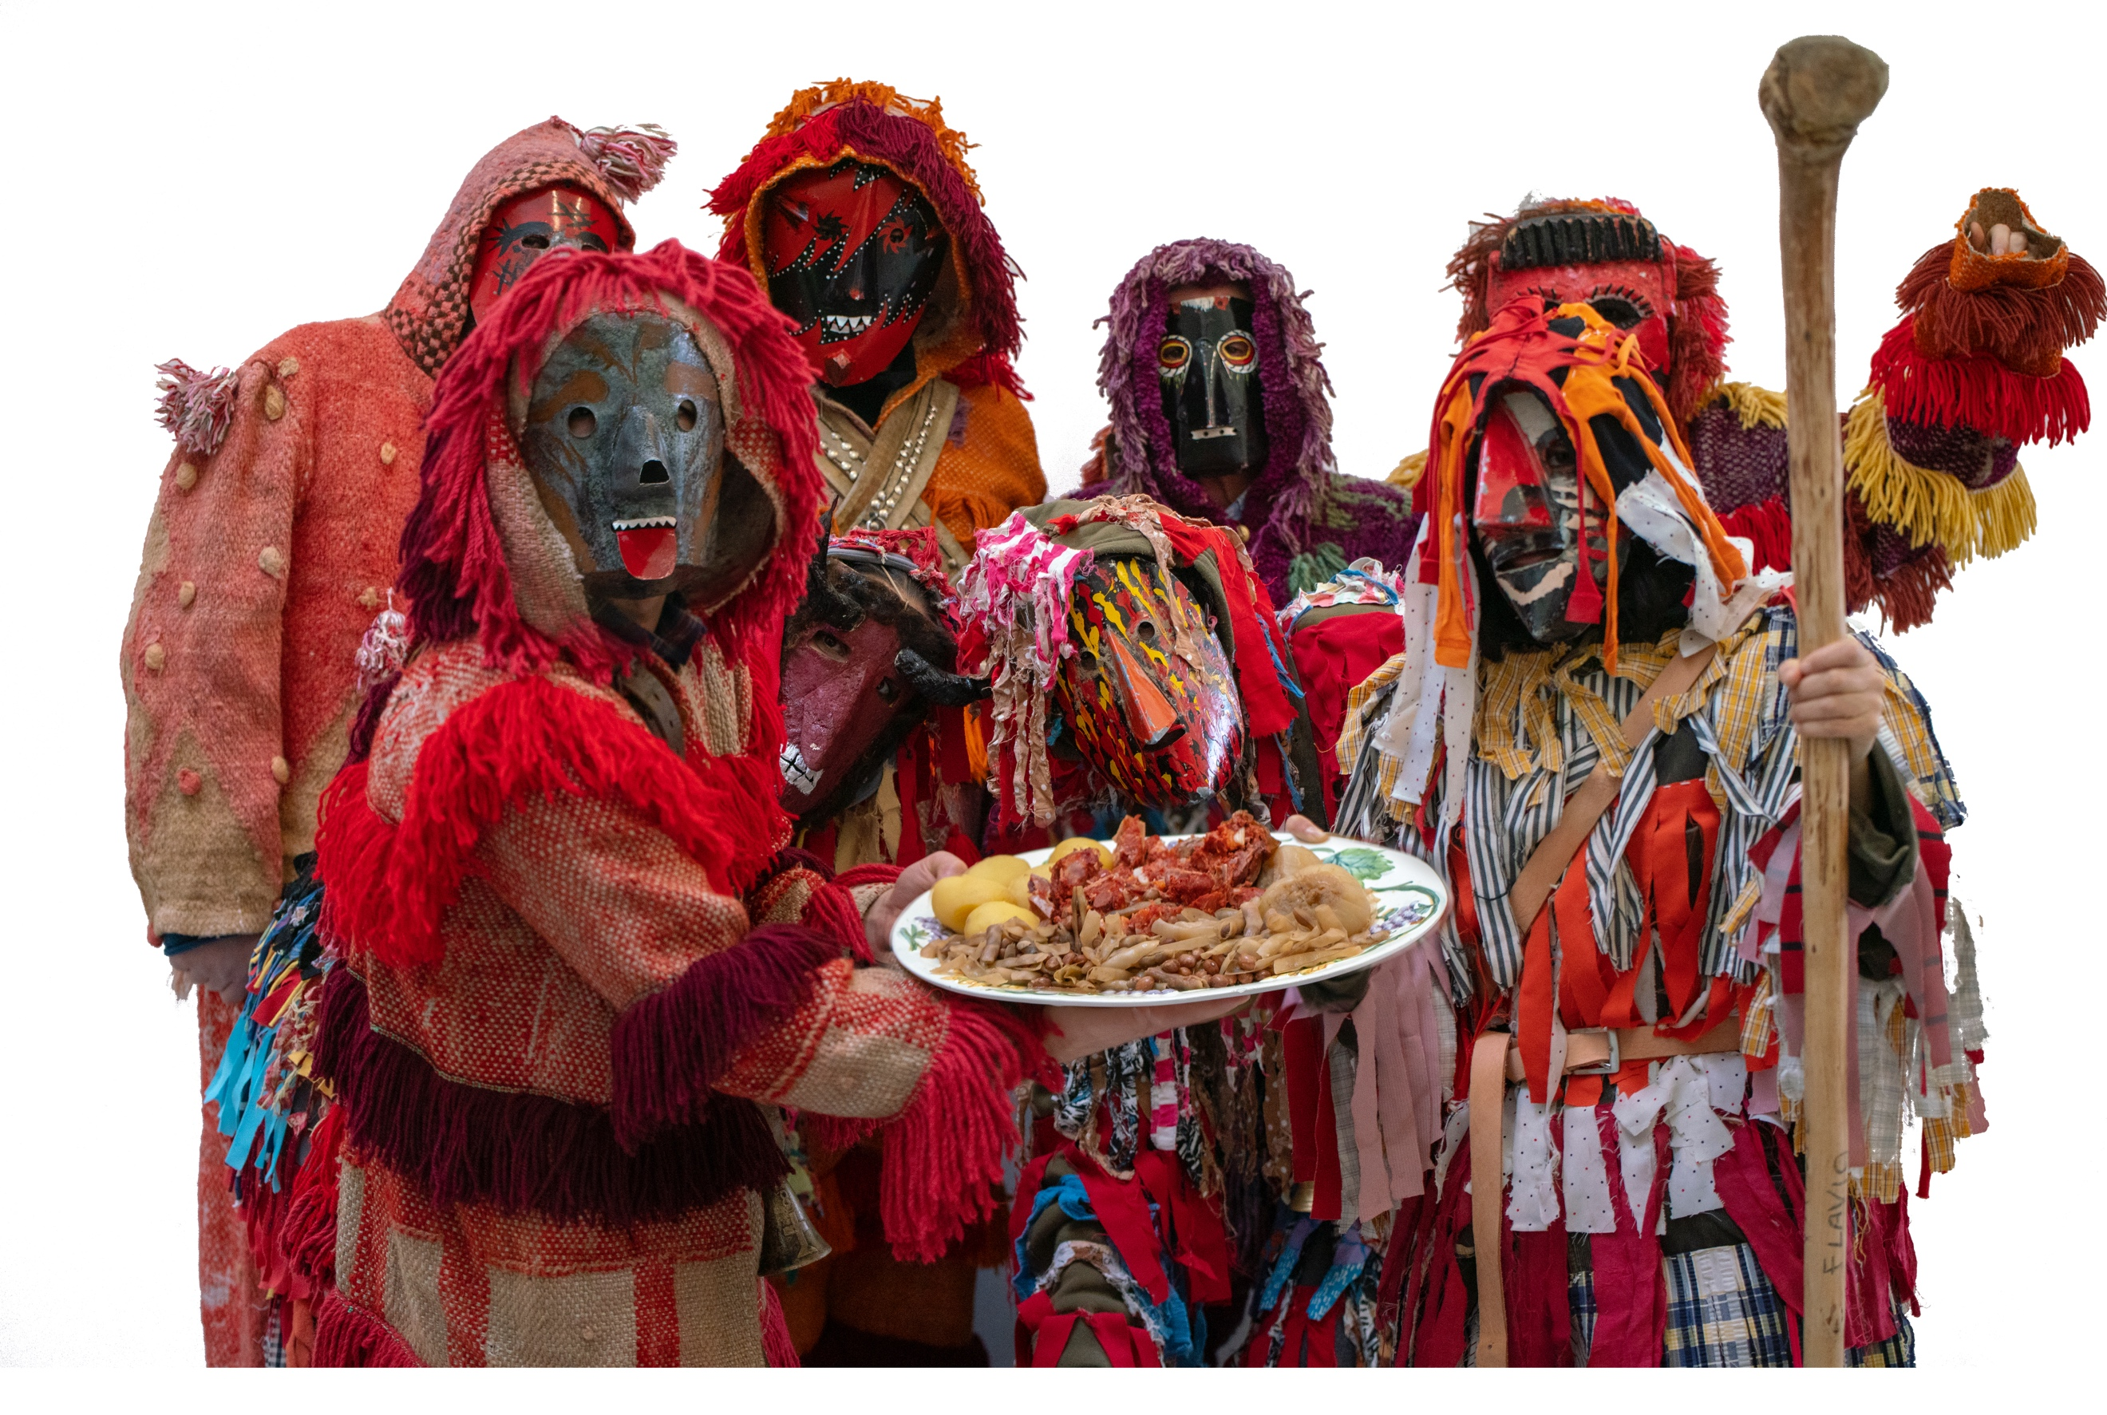

Festival do Butelo e das Casulas

Com um espaço reformulado e mais atrativo, a Praça Camões volta a ser o epicentro do certame que, este ano, além do espaço de venda de fumeiro (com especial enfoque no Butelo) e produtos regionais, recebe várias conferências e demonstrações gastronómicas, com o Chef Óscar Gonçalves, brigantino vencedor de uma Estrela Michelin, o Chef Luís Portugal, Bib Gourmand do Guia Michelin, Pedro Jorge, o simpático e irreverente participante do MasterChef Junior Portugal, e o Chef António com os seus formandos do IEFP – Bragança.

Mas as novidades na Praça Camões não ficam por aqui. A pensar nas famílias, o Município de Bragança preparou, também, uma “Tasquinha”, para degustação de fumeiro e outros produtos típicos, animação permanente, exposição de elementos escultóricos, executados por alunos das Escolas i IPSS’s de Bragança, entre muitas outras atividades.

No sentido de valorizar, sobretudo, a gastronomia típica, ponto essencial de alavancagem do turismo e da economia local, o Município de Bragança promove, pela primeira vez, a Conferência “Bragança, Terra de Saberes e de Sabores”, no dia 1 de março (sexta-feira), onde serão abordados os seguintes temas:
- Estratégias de Valorização da Gastronomia e dos Produtos Locais;
- Sistema de Certificação e Valorização de Produtos Tradicionais (PT);
- O valor acrescentado do Butelo na Gastronomia e na Economia;
- Leguminosas tradicionais e inovação: Da casula aos novos produtos alimentares”;
- Fazer e Comer os Cuscos em Bragança

Para os mais novos, além das experiências gastronómicas com o MasterChef Júnior Pedro Jorge, haverá a “Hora do Conto - Butelo de Histórias”.

Carnaval dos Caretos

O tradicional Carnaval dos Caretos, que anualmente reúne, em tempo de entrudo, centenas dos mais tradicionais e autênticos Mascarados da Península Ibérica na cidade de Bragança, apresenta-se repleto de novidades. Sim, os verdadeiros Caretos, nascidos das entranhas do mundo rural, libertam-se do seu meio natural e tomam de assalto a cidade, trazendo consigo todo o património cultural e histórico, num momento único que valoriza as tradições, promovendo-as e permitindo a todos, habitantes e visitantes, um contato direto com este mundo ancestral e autêntico.

Assim, dia 2 de março (sábado), a partir das 15h00, os Caretos chegam à cidade, este ano com um inédito “Assalto ao Fumeiro”, no caso, ao Butelo! Os Caretos assaltam a Praça Camões para roubar fumeiro, numa representação daquilo que é tradicional acontecer nas aldeias, onde, por alturas das Festas de Santo Estevão e dos Reis, os irreverentes mascarados tomam de assalto as cozinhas de quem lhes nega uma oferta nas típicas rondas.

De seguida, a partir das 17h00, decorre o tradicional desfile pelas ruas da zona histórica, que além das centenas de caretos e mascarados, provenientes de Portugal e Espanha, conta com a participação especial de alunos dos Agrupamentos de Escolas do Concelho e de utentes de várias Instituições Particulares de Solidariedade Social, num sentido de promoção das nossas tradições junto dos mais pequenos, aumentando o seu sentimento de pertença, e com um forte cariz de responsabilidade social, revelando-se como um momento inclusivo para todos, sem exceção. No final do desfile, na Praça Prof. Cavaleiro de Ferreira, acontece a tradicional Queima do Diabo, uma figura com sete metros de altura que será simbolicamente colocada em chamas, num espetáculo cénico, com a presença dos Caretos.

Dia 3 de março (domingo), às 17h00, na Praça Camões, será apresentada a mais recente publicação do Município de Bragança – “Máscaras Rituais de Portugal”, uma obra que reúne fotografias e descrições pormenorizadas de todas as Máscaras e Tradições existentes nos rituais de inverno em Portugal. Mais do que um catálogo de uma exposição do colecionador transmontano Roberto Afonso realizada em Bragança, trata-se de um documento etnográfico com acervo histórico, com máscaras feitas por artesãos locais, algumas das quais utilizadas nos respetivos rituais in loco, e com descrições escritas por pessoas que viveram e vivem estas tradições no seu local de origem.

A fechar o Carnaval dos Caretos, no dia 6 de março (quarta-feira), nas ruas do centro histórico, o Diabo, a Morte e a Censura saem à rua, recriando uma tradição secular.

Promovido pelo Município de Bragança, em organização conjunta com a União das Freguesias de Sé, Santa Maria e Meixedo, a Confraria do Butelo e da Casula e a Academia Ibérica da Máscara, este evento conta com o apoio de 39 entidades de Portugal e Espanha, assumindo um carácter transfronteiriço.

Programa Oficial:

1 de março (sexta)
10h00-21h00: Espaço de venda de butelo, casulas e produtos regionais. Tasquinha. Animação permanente e exposição de elementos escultóricos.
Local: Praça Camões

11h00: Abertura oficial do Festival do Butelo e das Casulas
14h30-17h45: Conferência “Bragança, Terra de Saberes e Sabores”
- Estratégias de Valorização da Gastronomia e dos Produtos Locais
- Sistema de Certificação e Valorização de Produtos Tradicionais (PT)
- O valor acrescentado do Butelo na Gastronomia e na Economia
- Leguminosas tradicionais e inovação: Da casula aos novos produtos alimentares”.
- Fazer e Comer os Cuscos em Bragança.
18h00: Demonstração e degustação gastronómica com o Chef António e formandos do IEFP de Bragança.
Local: Praça Camões

2 de março (sábado)
10h00-21h00: Espaço de venda de butelo, casulas e produtos regionais. Tasquinha. Animação permanente e exposição de elementos escultóricos.
Local: Praça Camões

10h00: Visita guiada à Cidadela de Bragança, com ponto de encontro na Domus Municipalis
10h30: "Butelo de Histórias" - hora do conto + atividade criativa, dinamizada pela Biblioteca Municipal. Público-alvo: famílias com crianças dos 3 aos 10 anos.
Local: Praça Camões

11h30: Demonstração e degustação gastronómica com o MasterChef Junior Pedro Jorge.
15h30: Recriação da tradição do “Assalto ao Fumeiro, por Caretos”
Local: Praça Camões

17h00: Carnaval dos Caretos, com desfile pelas ruas da Zona Histórica de Bragança de grupos de Caretos de Portugal e Espanha, Agrupamentos de Escolas e Instituições do Concelho
Concentração a partir das 16h30: Praça Cavaleiro de Ferreira

18h00: Queima do Diabo.
Local: Praça Cavaleiro de Ferreira

3 de março (domingo)
10h00-19h00: Espaço de venda de butelo, casulas e produtos regionais. Tasquinha. Animação permanente e exposição de elementos escultóricos.
Local: Praça Camões

10h00 às 12h30: Entrada gratuita no Museu Militar, Centro de Arte Contemporânea Graça Morais e Museu Ibérico da Máscara e do Traje.

11h00: Entronização de novos confrades da Confraria do Butelo e da Casula. Local: Domus Municipalis

11h30: Demonstração e degustação gastronómica com o Chef Óscar Geadas, Estrela Michelin
15h30: Demonstração e degustação Gastronómica com o MasterChef Luís Portugal

17h00: Apresentação do catálogo “Máscaras Rituais de Portugal”, de Roberto Afonso.
Local: Biblioteca Municipal

6 de março (quarta)
14h00 -17h00: Recriação da tradição secular da Morte, Diabo e Censura.
Local: Ruas do Centro Histórico

Organização: Município de Bragança. União das Freguesias de Sé, Santa Maria e Meixedo. Confraria do Butelo e da Casula. Academia Ibérica da Máscara

Apoios: Diputación de León; Diputación de Zamora; Polícia de Segurança Pública de Bragança; Bombeiros Voluntários de Bragança; Instituto de Emprego e Formação Profissional de Bragança; União das Freguesias de Aveleda e Rio de Onor; Junta de Freguesia de Pinela; Junta de Freguesia de Torre de Dona Chama; Fundação Rei Afonso Henriques; Agrupamentos de Escolas Abade de Baçal; Agrupamento de Escolas Emídio Garcia; Agrupamento de Escolas Miguel Torga; Escola Superior de Educação de Bragança; FISGA – Associação de Intervenção Social, Cultural e Produção Artística; Conservatório de Música e Dança de Bragança; Associação Sócio-Cultural de Deficientes de Trás-os-Montes; Associação de Pais e Amigos do Diminuído Inteletual; Obra Kolping; Cáritas Diocesana de Bragança-Miranda; Santa Casa da Misericórdia de Bragança; Obra Social Padre Miguel; Casa de Trabalho Doutor Oliveira Salazar; Centro Social e Paroquial dos Santos Mártires; Associação Reaprender a Viver; Lar de São Francisco; Associação dos Gaiteiros e Tocadores da Lombada; Associação Cultural, Recreativa e Ambiental de Palácios; Associação dos Caretos de Parada de Infanções; Associação Cultural e Recreativa dos Amigos dos Caretos de Salsas; Associação Cultural, Recreativa e Desportiva de Ousilhão; Associação Desportiva e Cultural de Vila Boa de Ousilhão; Associação Cultural e Recreativa Abade de Baçal; Associação Cultural, Desportiva e Recreativa de Aveleda; Associação de Caretos de Grijó de Parada; Grupo Etnográfico e Desportivo Varge; INI – Inovação de Interiores.

